ماهى المنتجات الطبيعية النباتية؟
ايض المنتجات الطبيعية:
natural products
ايض المنتجات الثانوية
- هى عبارة عن :- مركبات تنتجها النباتات في تفاعلات خاصة والنواتج الطبيعية نواتج نهائية .
- ولها ادوار في فسيولوجيا النبات وحياة الانسان او الكائنات الاخرى
- غالبية هذه المنتجات تتميز بوجود حلقة او اكثر معظمها حلقات عطرية.
- تقسم المنتجات حسب صفة او صفات مميزة قد تكون ضمن المركبات الاساسية.
- تشمل على :- 1- الفينولات:phenols 2- المثيرات:elicitors
3- اللجنين:lignin 4-اشباه الفلافون: flafoniod
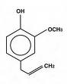
5- صبغات البتالين:betalains 6- القلويدات:alkaloids
الفينولات ومشتقاتها
ماهى الفينولات؟
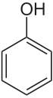
مركبات موجودة في النباتات الراقية وغير الراقية وهى نواتج للتفاعلات الحيوية.
تسمى :- أ- المركبات العطرية لرائحتها الخاصةAromatic Compounds
أو ب- المركبات الحلقية المغلقة لامتلاكها حلقة البنزين
تتميز:- بوجود مجموعة هيدروكسيل –OHمرتبطه مباشرة بالحلقه الاروماتيه
بالإضافه الى أنها قد ترتبط بمجاميع عديدة مثل (الهيدروكسيلات OH-) و(الكربوكسيلاتCOOH ـ)وكذلك مجاميع (Methyl CH3 ـ ) كما تحتوى مركبات اخرى غير مغلقة .
تختلف :-الفينولات البسيطة عن الدهون في كونها : 1-تذوب جزئيا في الماء.
2-قليلة الذوبان في المذيبات العضويه كالبنزين 3-وعندمايكونPh منخفض يذوب في المذيبات العضويه
ماهى مميزاتها الكيميائية؟
المركبات الفينولية وعملياتها الحيوية
- الذوبان قابلة لذوبان في الماء.
قليلة الذوبان في المذيبات العضوية المسماة الغير قطبية Non polar.
بعضها يذوب في الايثر عندما ينخفض PH بسبب منع تأين الهيدروكسيل والكربوكسيل في المركب الفينولى.

- الصوره التي يوجد بها في النبات مرتيطة مع السكريات (الجلكوز)
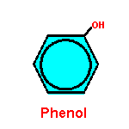
بواسطة احدى مجاميع الهيدروكسيل والكاربوكسيل بشكل رابطة Glycosides-Esters
- بعض الاحماض الامينية مثلTryptohan-Tyrosine-Phenylalanine تصنف من المركبات العضوية المغلقة (الحلقيه)
(الفينولية) بسبب تشابه طريقة تكوين هذه المركبات.

اين توجد الفينولات؟
في النباتات الزهرية- السراخس- الحزازيات- والعديد من الاحياء الدقيقة.
- ماهى اهميتها؟
1-التخلص من ضرر الضوء الزائد وذلك بامتصاص الطاقة الضوئية حماية المواد الحيوية.
2-تلعب الفينولات دورا هاما في تكوين اللجنين.
3-تكيف بيئة الخلية بتنظيم درجة الغليان و الانجماد وتنظيم المحتوى الازموزى.
4-تنظيم نمو وتطور النبات وذلك بالتأثير على فعالية الهرمونات.
5- تسبب سبات بعض البذورCoumarin -Scopoletin.
6-تسيطر على فعالية تكوين بعض الانزيمات.
7-تعطى بعض الازهار الوان زاهية تؤدى الى جذب الحشرات وحدوث التلقيح.
8-تؤثر على عملية التجذير في العقل/مثبط او محفز.
9-مواد مخزنة للنبات وقت الحاجة.
10-ترتبط مع بعض المغذيات المعدنية النحاس والزنك وتسبب عدم ترسب هذه المغذيات تؤدى وظيفة المخلبيات chelating.
11-تقوم بدور العامل Antioxidantحيث تعرقل اكسدة الكلورفيل او الهرمونات.
12- تقوم بدور Solublizationالاذابة لبعض المواد الحيوية .
13- تقوم بدور Stablization التثبيت لبعض المواد الحيوية.
14-تتدخل في عملية الاكسدة والتنفس .
أ- تؤدى دورUncouplerمثل.DNP
ب-تشترك في عمليات تاكسدية.
15-تلعب دور مهم في مقاومة الامراض في بعض النباتاتProtocatechuic acid مثل يمنع مرض التبقع الفطرى في البصل حيث يتجمع في الحراشف القشرية ويمنع نمو الفطر.
انواع المركبات الفينولية
1-الأحماض الامينيه الحلقيه 2-الاحماض الفينولية
3- اللجنين 4- التنينات
5- الفلافينويدات Flavonoids ومنها ثلاث انواع مهمه من الناحيه الفسيولوجيه
أ-الانثوسيانين Anthocyanin
ب-البيتاسيانين Betacyanins
ج-مجموعة الفلافونولflavonols والفلافون flvone
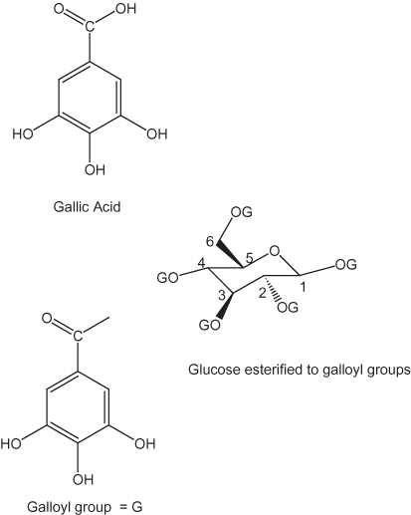

انواع المركبات الفينولية والاحماض الفينولية
توجد مركبات اخرى فينولية مثل:
Cinnamic Acid ,P-Coumaric Acid
Ferulic Acid- Caffeic Acid- Protocateachuic Acid-
Chlorogenic Acid-
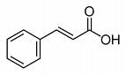 حمض السيناميكCinnamic Acid
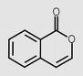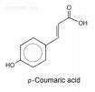 الكومارينcoumarin
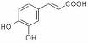 حمض الكافيك caffeic acid
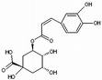 حمض كلوروجينيكchlorogenic acid
تكوين المركبات الفينولية:
- تبنى عبر مسارين هما اولا: مسار الشكيميك Shikimic acid pathway
ثانيا: مسار الخلات ميفالونت acetate mevalonate
من مركبات وسطية متكونة اثناء البناء الضوئي او التنفس+مادة الاستيل كو انزيم acetyle COAالمتكونة من التنفس. او مسار بيتا – اكسدة اللبيدات
اولا:مسار الشكيميكShikimic acid pathway) )الذى يبنى من (مركبين وسطيين) احدهما ناتج من التحلل السكري وهو فوسفواينول بيروفيت Phospho enol pyruvate (PEP) +Erythrose-4-Phosphat(E-4-P)
يتكون مركب اكثر ثبات يسمى الشيكمك اسيد(Shikimic acid) ويتحول في عدة تفاعلات الى المركبات الفينولية مثل التريبتوفان والتيروزين وفينيل الانين وغيرهم من المركبات الفينولية ومشتقاتها.
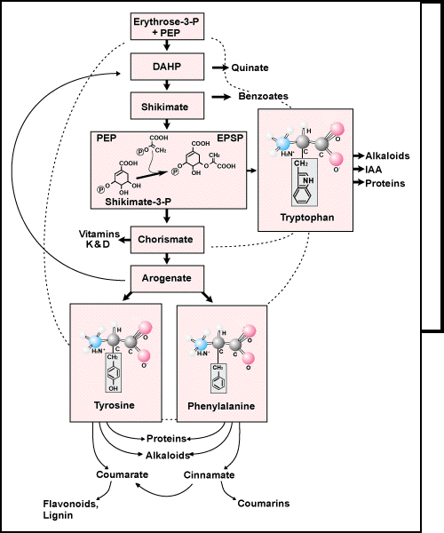

مسار بناء الشيكمك من سكر الارثيروز+ AcetylCoA
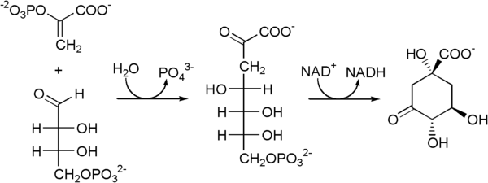
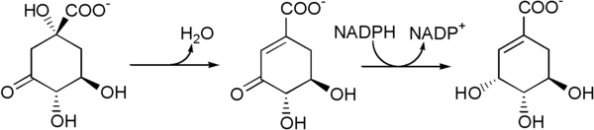
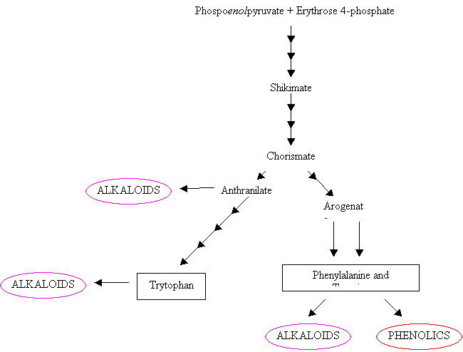
تكوين المركبات الفينولية:
- ثانيا: فهو مسار خلات -ميفالونيتacetatemevalonate - الذي يتكون من AcetylCoA المساعد الانزيمى القادمة من تفاعلات التنفس اكسدة الزيوت ويكون العديد من المركبات الاخرى
- ومن بين هذه الفينولات فينولات البولى كيتيدية Polyketidphenolics (انها تجمع من سلاسل عديدة المجموعة الكيتونية في الوضع بيتا keto chains poly
- وتوجد هذه المركبات في عدد قليل من النباتات الراقية والاشنات والسراخس ولكنها وافرة في الفطريات كوسيلة وقائية مثل المضادات الحيوية .
وظائف المركبات الفينولية
- ان النسب العالية من Chlorogenic acid- تقاوم مرض الجرب في البطا طا عند خدش الدرنات او جرب اوراق التفاح(عند خدش الدرنات تحدث عملية الاكسدة؟ .بالانزيمphenoloxidase ثم تحدث عملية تجمع الفينولاتpolyerizaition مسببة اللون الاسود في الانسجة المقطوعة بسب تكون مادة التى تعمل كمبيد للفطريات fungistatic quninones- في الاصناف المقاومة للمرض – وتؤدى دور الطبقة الواقية لمنع غزو بعض الميكروبات
- coumarins– انواع متعددة منها وهو مركب طيار يوجد في البرسيم coumarin– ويتحول الىdicoumarol تؤدى الى تسمم الحيوانات التى تتغذى على البرسيم المخزن(لفترات طويلة)
- بعض مشتقات coumarins- السامة تتكون نتيجة الاصابة بالمسببات المرضية وهى تعمل عمل المضادات وتسمىPhytoalexins في البازاليا pisatin وقرنات الفاصوليا phaseollin في ا لجزر isocoumarin الفطريات غير الممرضة تحفز تكوين هذه المركبات بنسب عالية والتى تنمع نمو هذه الفطريات
- اما الفطريات الممرضة فهى تحفز تكوينها بنسب قليلة وغير سامة كيفية منع هذه المركبات للفطريات دون الاضرار بالخلايا النباتية مازلت غير معروفة بوضوح.؟
اهم المركبات الفينولية:
اولا:اللكنين / اللجنينlignin
- - هى مادة مقوية توجد في الجدار الخلوي بالاضافه الى السليلوز وانصاف السليلوز في جدران خلايا النباتات الراقية خاصة النباتات الخشبية واللجنين يتجمع في الجدران الثانوية لأنسجة الخشب.
- - يؤدى اللجنين وظيفة مقاومة الضغط بسبب وجوده مع الالياف السليوزية بينما يؤدى السليلوز وظيفة مقاومة السحب(شد جزيئات الماء).
- - يعد اللجنين غير ذائب في الكثير من المذيبات .لماذا؟
1-بسبب كبر وزنه الجزئي.
2-ارتباطه مع جزئات السليلوز بروابط الاسترEster Linkages مع مجاميع الهيدروكسيل السليلوزية.
- - يمكن اذابته في مادة Sodium Bi sulfite تستعمل هذه الطريقة في صناعة الورق(تكسر اللجنين) الى جزيئات صغيرةتذاب في الماء
- يحتوى تركيب اللجنين على الكحولات العطريةAromatic Alcohols مثل:
Coniferyl Alcohols-1 ا لموجود في المخروطيات
2-Sinapyl Alcohol 3- P-Coumaryl Alcohol

اللجنين
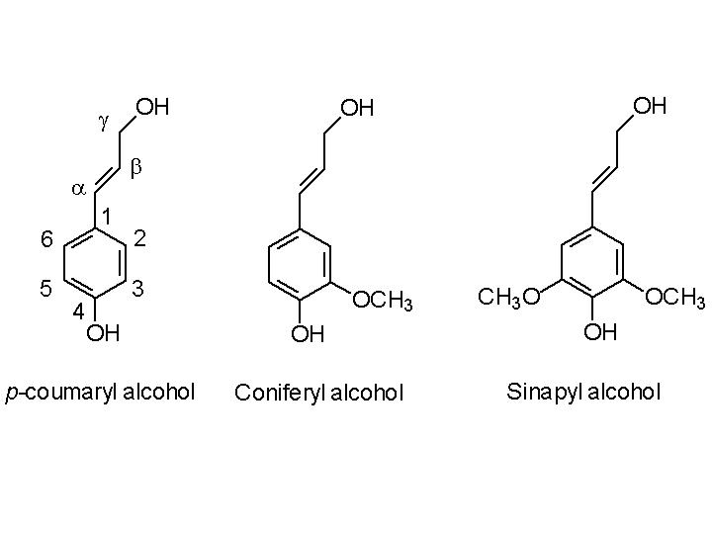
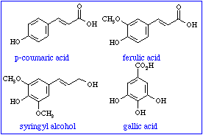

كيف يتم بناء اللجنين؟
1- تتحول المركبات الفينولية مثلphenylalanine-
ferulic acid الى اللجنين في الانسجة النباتية بمساعدة انزيم peroxidase حيث تتحول الفينولات الى free radicals ثم تتجمع باشكال مختلفة .
2- ايضا اللجنين هو ناتج تفاعلات shikimic acid pathway-
3- ان الحامضان الامينيانphenylalanine tyrosin- يشتركان في تركيب اللجنين في الحشائش مع دخولهما في تركيب البروتينات

- بناء اللجنين من الاحماض الفينوليه
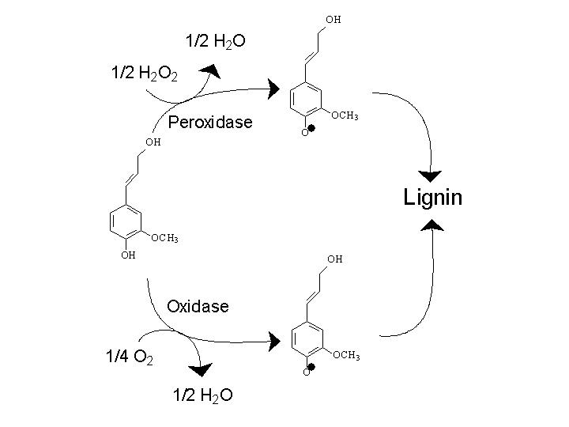
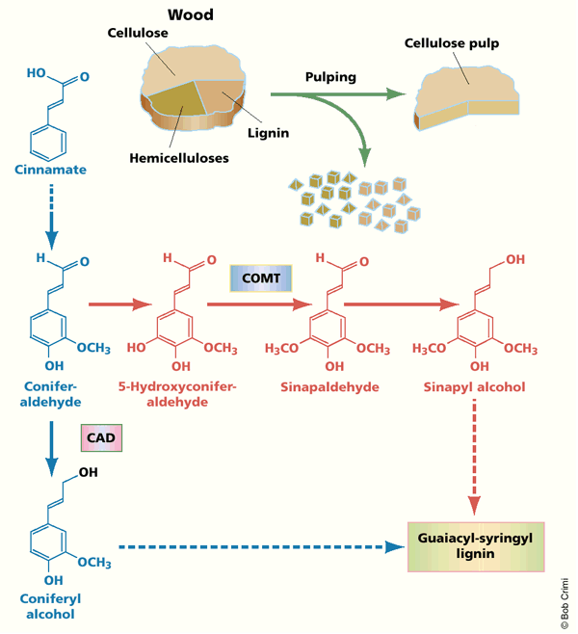

تكوين اللجنين من الاحماض الامينيه الفينايل الانين والتيروسين

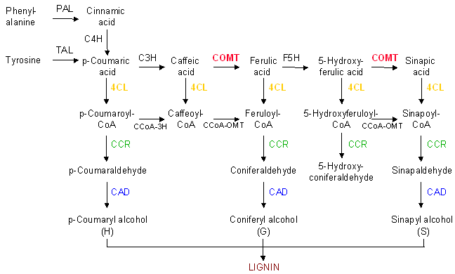

Tea plant

الفينولات: الجزء الثانى
ثالثا: الفلافينويداتFlavonoids
- هى مركبات حاوية على خمس عشرة ذرة كربون وتوجد في معظم النباتات وابسط انواعها حسب الشكل
- وبسبب وجود العديد من الاواصر المزدوجة فان هذه المركبات تستطيع امتصاص الضوء المرئي وبذلك تسبب تلونها
- كما توجد مجاميع الهيدروكسيل في الFlavonoids
- التى تجعلها مركبات ذائبة بالماء وتتجمع في فجوات الخلايا وترتبط احدى المجاميع الهيدروكسيل بالسكر باواصر Glycoside ممايجعل الجزيئة اكثر ذوبانا في الماء .
- وعند غياب الهيدروكسيل تصبح Flavonoids ذائبة بالمذيبات العضوية مثلEthyl,Acetate EthylEther
- كذلك جميع Flavonoids قابلة للذوبان
- بالكحول الاثيلى اوالمثيلى ولهذا تستعمل
- هذه المذيبات لإزالة Flavonoids من الخلايا.
- توجد ثلاثة انواع من Flavonoids تهم الفسيولوجين وهى:
- الانثوسيانين
- الفلافونول والفلافون
- البيتا سيانين
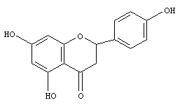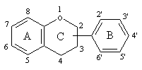
أ-الانثوسيانين:Anthocyanin
- وتعنى بالاغريقية الزهرة Anthos اللون الازرق الغامق Kyanos وهى صبغات ملونة قد تكون بلون احمر او ارجوانى او ازرق وتوجد في الازهار والثمار والسيقان والجذور ويرجع لهذه الصبغة معظم الوان الازهار والثمار(ماعدا ثمار الطماطم وبعض الازهار الصفراء)
- لاتوجد هذه الصبغة في الطحالب
- او عاريات البذور.
- يذكر ان الانثوسيانين توجد عادة مرتيطة مع جزيئات السكر بجسور ال Glycoside وعند ازالة السكريات فان الجزء المتبقى يسمى Anthocyanidins
- اشهر انواع Anthocyanidins
- cyanidins و Delphinidins و Peonidins
- ان اللون الحقيقى للانثوسيانين يعتمد على المجاميع المعوضة الموجودة في الحلقة B) )
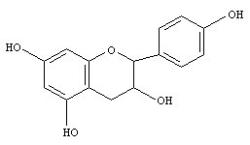
- فعندما توجد مجاميع المثيل كماهو الحال في Peonidins تتلون الانثوسيانين بلون احمر. كما ان الانثوسيانين قد ترتبط مع انواع اخرى من المركبات الفينولية مسببة للون الازرق لها.
- هذا ويؤثر PH في العصير الخلوى على لون صبغة الانثوسيانين تتلون باللون الاحمر في المحلول الحامضى واللون الارجوانى او الازرق في المحلول القلوى
- وظائف الانثوسيانينات:
- جذب الطيور والحشرات لتسهيل
عملية التلقيح .
- كما تلعب دور مهم مقاومة الامراض
- تشبه بقية المركبات الفينولية وكذلك القلويدات Alkaloids
حينما تحدث كنواتج للتفاعلات الحيوية.
Flavones & Flavonols
الفلافانول والفلافونات:
- مجموعة مركبات تتبع الانثوسيانين باستثناء انها تحتوى على حلقة وسطية حاوية على الاكسيجين
- هى صبغات صفراء تسبب تلون الازهار وقد لاترى الصبغة بالعين اليشرية ولكنها ترى بأعين الحشرات لانها حساسة للأشعه Ultraviolet light
- تختلف مركبات هذه المجموعة في أن مجموعة الهيدروكسيل توجد في مواقع مختلفه على الحلقات .
- اهم انواع Flavonols هوQuercetin وKaempferol الموجود في ازهار وثمار وأوراق نباتات عديدة كما انها مرتبطة بجسور Glycoside بسكريات مختلفة خلال مجموعة الهيدروكسيل في الحلقة الوسطية .
- اما ال Flavones فبسبب عدم امتلاكها لمجموعة الهيدروكسيل في الحلقة الوسطية لذلك ترتبط السكريات مع احدى مجاميع الهيدروكسيل في الحلقةA
- الفلافون

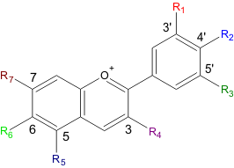
- الايزوفلافون
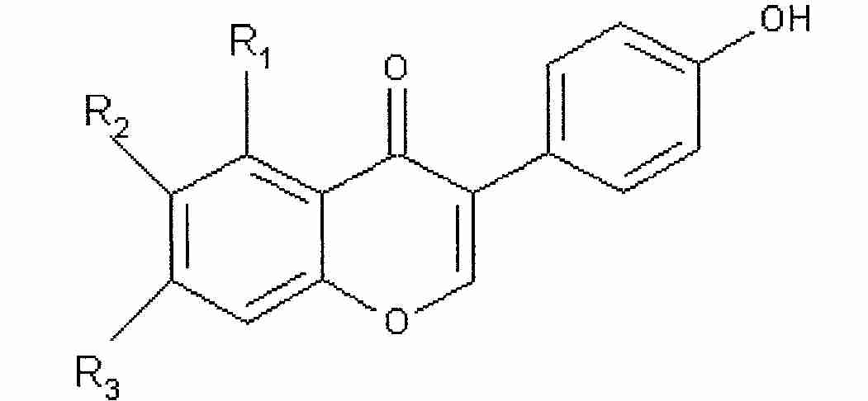
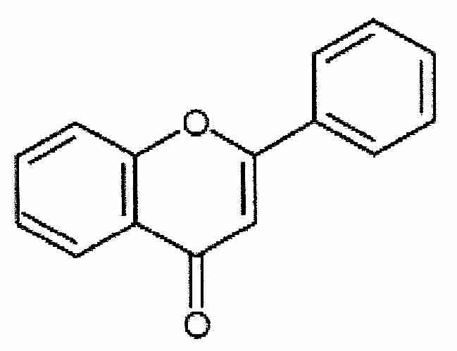
تكوين الفلافينويدات Flavonids
- تكوين الفلافينويدات Flavonids
تتكون الحلقة B بتفاعلاتShikimic acid pathway
اما الحلقة A فتنشا من تفاعلات مجرى Acetate pathway
- يعتمد تكوين ال Flavonids على بعض الظروف البيئية الاتية:
1- درجات الحرارة الواطئة تسبب تكوين الانثوسيانين
2- حالة تغذية النبات تؤثر على تكوين الانثوسيانين
نقص النيتروجين والفسفور الكبريت تسبب تجمع الانثوسيانين
3- الضوء:
لقد وجد ان التفاح الاحمر اللون يتكون في جزء الشجرة المعرضة لأشعة الشمس بسبب تجمع الانثوسيانسين في ثمارها .كما تضح ان اللون الاحمر والأزرق هما المؤثران في تكوين الصبغة ولا يعرف بالضبط هل ان الضوء يؤثر على تكوين الحلقة A او الحلقة B او كلاهما
Betacyanins
- البيتاسيانين: Betacyanins
- صبغة حمراء اللون في جذور البنجر كان يعتقد انها احد انواع الانثوسيانين على الرغم من احتوائها على النيتروجين.
- ولكنها تصنف حاليا كمجموعة مستقلة ليس لها علاقة بالأنثوسيانين-
- لاتوجد الصبغتان في نبات واحد
- تتركز في عوائل محددة وهى: العوائل النباتية
1-Nyctaginaceae
2–chenopodiaceae 3-Amaranthaceae
4-Ficoidaceae- 5-Basellaceae
6- Portulaceae- 7- Cactaceae
8-Phytolaceae
- لاتتأثر Betacyanins باختلاف الPH
- لكنه تشبه الانثوسيانين والفلافينويدات في تحللها الى سكر ومادة ملونة.
- من اهم انواعها ال Betacyanins والتى عزلت من جذور البنجر Betanin وحللت مائيا الى سكروكذلك Betanidin
- ولاتزال وظائفها وتفاعلاتها الحيوية غير معروفة الشكل 23-7
- كيف يتم بناء اليتاسيانين؟
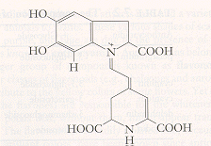

بناء البيتاسينين
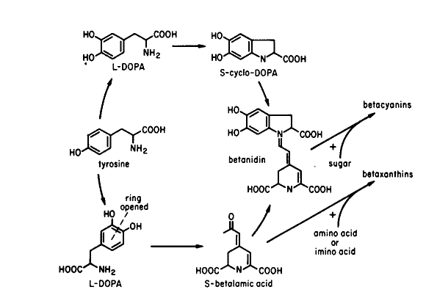
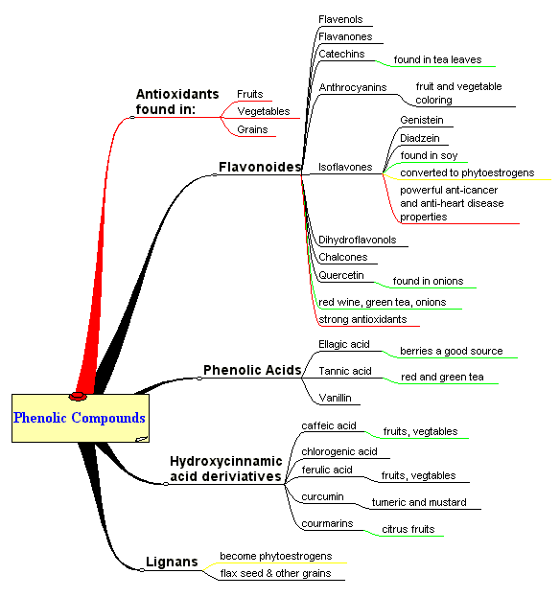اسئلة ملخص // كيف يتم بناء الفينولات؟ ماهى اهم وظائف الفينولات؟ماهى اهم الصفات الكيميائية لتانينات؟ كيف يتم بناء البتاسيانين؟كيف يتم بناء اللجنين؟
انتهت المحاضرة شكرا > يمقـن خـلصنآ المقرر ويمقن لآ ☺

